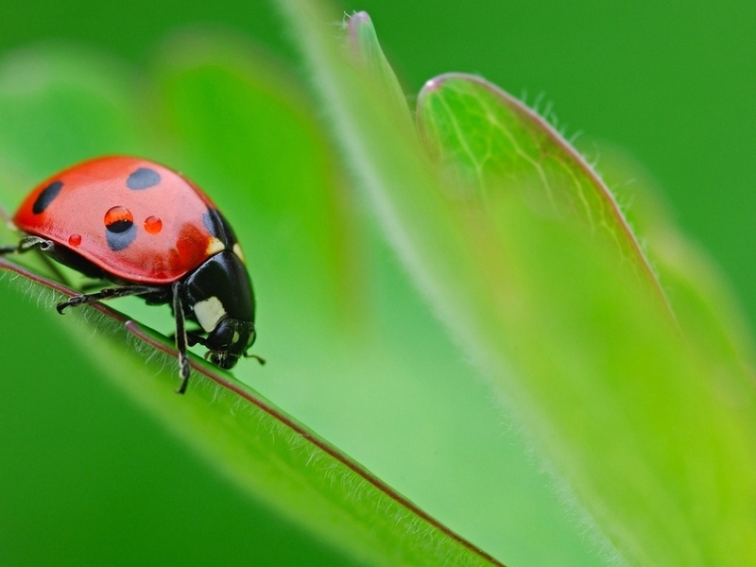

МДОУ «Детский сад № 24»
Город Ярославль, 2017 г.

ПАСПОРТ
ЭКОЛОГИЧЕСКОЙ ТРОПЫ

1. ПОЯСНИТЕЛЬНАЯ ЗАПИСКА

Обострение экологической проблемы в стране диктует необходимость интенсивной просвещенческой работы по формированию у населения экологического сознания, культуры природопользования. Эта работа начинается в детском саду – первом звене системы непрерывного образования.
Экологическое воспитание дошкольников можно рассматривать как процесс формирования осознанно – правильного отношения детей к объектам природы, с которыми они непосредственно контактируют. Такое отношение включает интеллектуальный, эмоциональный и действенный компоненты.
Началом работы по экологическому воспитанию детей в детском саду является правильная организация развивающей среды.
В целях экологического образования на территории детского сада создана экологическая тропа, которая выполняет познавательную, развивающую и оздоровительную функцию.
Экологическая тропа МДОУ «Детский сад №24» – специально оборудованная в образовательных и воспитательных целях природная территория; маршрут, проходящий через различные природные объекты, имеющие эстетическую, природоохранную ценность, на котором дошкольники получают информацию о них.
Экологическая тропа включает в себя ряд самых разнообразных объектов растительного и животного мира, видовые ландшафтные композиции, малые архитектурные формы.
В дальнейшем можно дополнять ее новыми объектами, наиболее привлекательными и интересными с познавательной точки зрения.
При выборе объектов стремились к тому, чтобы они были типичными для местной природы и информационно содержательными.
Экологическая тропа рассчитана преимущественно на организованное прохождение. При выборе маршрута учитывались доступность, эмоциональная насыщенность и информационная емкость.
Тематика экскурсий, проводимых на экологической тропе различна, и зависит от целей работы и возрастного состава детей.
Во время прогулок, экскурсий по экологической тропе дети играют, экспериментируют, наблюдают, беседуют со взрослыми, отгадывают загадки, делают выводы, выполняют задания. Свои впечатления об увиденном, дети выражают в изобразительной деятельности. Объекты экологической тропинки можно использовать для познавательного и эмоционального развития детей. В результате у детей развиваются память, речь, мышление. А самое главное – появляется чувство прекрасного, воспитывается любовь к природе, желание ее беречь и сохранять.

2. ОСНОВНЫЕ ХАРАКТЕРИСТИКИ ЭКОЛОГИЧЕСКОЙ ТРОПЫ

Вид тропы: экологическая.
Местонахождение: МДОУ «Детский сад № 24», г. Ярославль.
Год закладки: 2017 г.
Состояние тропы: хорошее.
Режим пользования: круглогодичный.

Назначение экологической тропы:
- прогулки для общения детей с природой ближайшего окружения и оздоровление детей на свежем воздухе;
- наблюдение за живой и неживой природой, установление простейших взаимосвязей в природе;
- проведение исследовательской, игровой, театрализованной и других видов деятельности.

Цели:
- формирование первоначальных представлений о явлениях природы, суточных и сезонных изменениях;
- формирование первичных экологических представлений;
- формирование чувства близости к природе , забота и бережное отношение к ней;
- формировать умение передавать свои впечатления от общения с природой в рисунках, рассказах и творческих работах;

3. ОПИСАНИЕ ОБЪЕКТОВ ЭКОЛОГИЧЕСКОЙ ТРОПЫ

УГОЛОК НЕТРОНУТОЙ ПРИРОДЫ.
ЦЕЛЬ:
Это — небольшая озелененная территория, которая не подвергается никакому воздействию со стороны человека: на ней не делают построек и посадок, не косят траву и не убирают опавшие листья, не вытаптывают слишком частыми прогулками с детьми. На таком уголке участка складывается естественный биоценоз — станут произрастать те растения, которые сами посеялись и нашли благоприятные условия. На территории расположен еще один объект экотропы – бревно для насекомых. Эта территория является контрастом, декоративно оформленным газонам (клумбам, рабаткам).

АЛЬПИЙСКАЯ ГОРКА
ЦЕЛЬ:
Альпийская горка рассматривается и как самостоятельный объект для наблюдений, имеет познавательное и эстетическое значение. Растения альпийской горки неприхотливы, большинство из них в естественных условиях растет на каменистых участках или на песке. На примере особенностей этих растений можно рассмотреть их приспособленность к различным условиям окружающей среды, научить детей ухаживать за растениями. Необычность альпийской горки вызывает особый интерес у ребят. Альпинарий поможет наглядно показать связи между растениями и насекомыми, которые их посещают. На альпийской горке обычно удачно сочетаются объекты живой и неживой природы, поэтому она может быть использована для проведения занятий по любому блоку программы. И наконец, общий вид альпинария, красота растений, сочетание различных красок — все это способствует развитию эстетического вкуса у детей и родителей. (ПРИЛОЖЕНИЕ №1)

«ПТИЧЪЯ ГОСТИННАЯ»
ЦЕЛЬ: познакомить детей с разновидностью птиц, научить отличать зимующих и перелетных птиц их значение в природе, воспитывать трудолюбие, доброе отношение к птицам.
Оборудование. Кормушки, поилка для птиц, кормовые растения, домики для птиц – скворечники.
Содержание. В зимнее время года дети подкармливают птиц, весной – обновляют и ремонтируют вместе с родителями скворечники, наблюдают за повадками птиц, ежегодно проводят праздник птиц.

ФИТОГРЯДКА
ЦЕЛЬ: показать разнообразие лекарственных растений, их биологические особенности (лечебные свойства), учить распознавать части растений, исследовать форму, цвет, размер, запах листьев и цветков, проводить тактильные обследования (листья шершавые, гладкие, ворсистые и т.п.); проводить сенсорное обследование их частей и семян, с биологическими и лечебными свойствами, правилами сбора этих растений.
Оборудование. Лекарственные растения: календула, мята, бадан,мать-и-мачеха, эхинацея пурпурная, ромашка аптечная.
(ПРИЛОЖЕНИЕ №2)
ТЕПЛИЦА
ЦЕЛЬ: вызвать большой интерес к труду, исследованиям на огороде, формировать представления о разнообразии растений, их особенностях.
Содержание. Эта видовая точка представляет собой сюжетный овощной огород на открытом, хорошо освещенном пространстве, где произрастают районированные культуры, неприхотливые к условиям обитания привлекательные для проведения наблюдений.
Оборудование. Овощные культуры
МЕТЕОПЛОЩАДКА
Метеоплощадка со специальным оборудованием служит обучению детей элементарному прогнозированию состояния погоды.
ЦЕЛЬ: учить детей наблюдать за изменениями погоды, анализировать, делать выводы.
Оборудование.
На высоком металлическом шесте прикрепляется флюгер, позволяющий следить за сменой направления ветра. Здесь же размещается и оригинальный указатель направления ветра, который обычно устанавливается на аэродромах: он представляет собой мешок-трубу из легкого материала с отверстиями с обеих сторон. Для измерения осадков из пластиковых бутылок можно сделать простые дождемеры. Эти дождемеры можно размещать в разных точках тропинки, сравнивая, где выпадает больше осадков, и, анализируя, почему это происходит (на открытом месте и под деревьями).
ДЕНДРАРИЙ
ЦЕЛЬ: формировать представление об уникальности и разнообразии деревьев и кустарников: рассмотреть ствол, переплетение веток. Сделать вывод об огромной жизненной силе деревьев; закрепить представление детей о необходимости света, тепла, влаги для роста растений; развивать наблюдательность и умение делать элементарные обобщения и заключения; воспитывать уважение к растительному миру.
(ПРИЛОЖЕНИЕ №3)

КЛУМБЫ
ЦЕЛЬ: развивать бережное отношение к природному окружению; интерес к природе, выращиванию декоративных растений; дать понятие о жизненном цикле растения, рассматривая строение корневой системы у ростков; формировать желание оказывать пассивную помощь взрослым в экологической деятельности; закрепить правила ухода за растениями во время посадки и полива.
(ПРИЛОЖЕНИЕ №4)

«ПРИРОДНАЯ ЛАБОРАТОРИЯ»
ЦЕЛЬ: Объект включает столы и скамейки для детей, различные материалы для проведения опытов и экспериментов (песок, вода, глина, почва, камешки, шишки и другой природный и бросовый материал), необходимое оборудование (лупы, различные емкости, мерные стаканы, ложки, весы, игрушки для игр с водой и песком, бумага, карандаши для зарисовок, папки с картотекой опытов и экспериментов с детьми разного возраста для педагогов, информационные материалы для родителей.
Дети знакомятся, расширяют и уточняют знания о свойствах объектов живой и неживой природы (вода, песок, глина, почва, камни, семена, листья шишки и т.п.); проводят совместно со взрослыми опыты, эксперименты, наблюдения. Педагог заранее, в зависимости от возраста, интересов детей и образовательных задач, выбирает из картотеки опытов и экспериментов 1-2 задания, проверяет наличие необходимого для их проведения материала. По окончании эксперимента педагог помогает детям сделать выводы, систематизировать представления. По результатам опытов и экспериментов дети могут выполнять зарисовки.

«МУРАВЕЙНИКИ»
ЦЕЛЬ: Дети рассматривают муравейники из хвои и веточек, фигурки муравьев, рассматривают схему муравейника.
Педагог предлагает отгадать загадки про муравьев и муравейник, рассказывает детям об устройстве муравейника, интересные факты из жизни этих насекомых, знакомит с пословицами, поговорками, народными приметами, связанными с муравьями, читает стихи и сказки про муравьев и муравейник.

РЯБИНА
ЦЕЛЬ: Дети рассматривают все части дерева (ствол, листья, цветы, плоды), наблюдают за изменениями в разное время года, выполняют задания из волшебного сундучка, находящегося на ветвях рябины («Разложи по порядку картинки», «отгадайте загадку»)
Педагог, используя иллюстративный материал из «волшебного сундучка» беседует с детьми о рябине, рассказывает об этом дереве, его строении, росте, пользе для природы и человека; знакомит с пословицами, поговорками, народными приметами, связанными с рябиной, читает стихи об этом дереве.

«КЛЕН»
ЦЕЛЬ: объект для наблюдения: ствол, кора, ветки, листья, семена. Весной зацветает зеленовато – желтыми цветами. Наблюдение за цветом листьев в разные времена года. К концу лета созревают семена клена. Рассматривание и сбор семян для поделок.
«ГОРОД МАСТЕРОВ» (Песочница)
ЦЕЛЬ: Объектом для наблюдений стали песок, вода, глина, снег.

«ЖГУЧАЯ ТРАВА»
ЦЕЛЬ: Объекты для наблюдения: крапива; ребята знакомятся со свойствами крапивы, узнают, почему она жжется (особенности листьев) и как ее использует человек. Вспоминают сказку «Дикие лебеди». (Для чего нужна была крапива главной героине)

